

|  |  |
| --- | --- |
| Paz, Armonía y Calma - Piamaria  ***sEMANA FORMATIVA***  ***CONTENIDO SOCIOEMOCIONAL*** | **aCTIVIDADES FORMATIVAS**  Estimada estudiante, a continuación, encontrarás una serie de actividades formativas, las cuales, te invitamos a realizar tanto de manera personal como familiar. |

**ACTIVIDADES FORMATIVAS**

El objetivo principal de este “descanso” de actividades escolares es que puedas hacer una pausa y encontrarte de alguna forma **contigo misma, nuestra fundadora** y **con Dios** pudiendo además compartir esta experiencia con tus seres queridos.

Es muy importante que sepas que las actividades que realices de manera personal serán confidenciales, es decir, solo para ti. Además, habrá actividades que podrás compartir junto a tu familia.



**ACTIVIDAD 1 (LUNES 13 DE JULIO)**

**“YO Y MIS EMOCIONES”**



**PRIMERA ACTIVIDAD (LUNES 13 DE JULIO)**

**EMOCIONES Y SENTIMIENTOS**

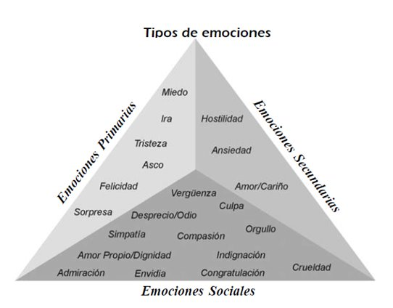

*Fuente: “Educar las emociones” Mireya Vivas/Domingo Gallegos/Belki González*

A continuación, te invitamos a reconocer cuando tú has sentido estas reacciones:

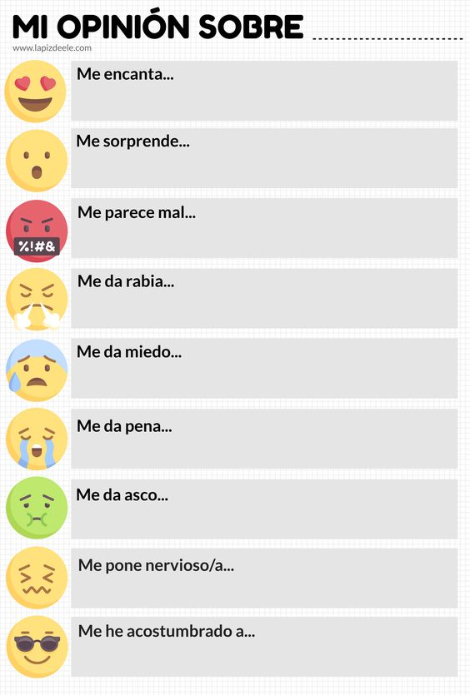

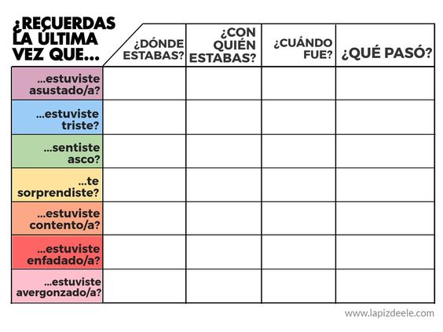

**ACTIVIDAD N° 2 (MARTES 14 DE JULIO)**

**“MIS EMOCIONES Y MI RELACIÓN CON LOS/AS DEMÁS Y EL ENTORNO”**

El entorno social en el que nos movemos, es decir, todas las personas con las que nos relacionamos. Lo vas construyendo a través de lazos afectivos y seleccionando a aquellas personas que son para ti importantes.

Es transcendental que recuerdes que, todos los seres humanos formamos parte de una extensa red social que nos protege y contribuye a la creación de **nuestra identidad**, es decir, el **quien soy Yo**. Este entorno lo componen todas esas personas que, para ti, son fundamentales y te rodean en los distintos ámbitos (colegio, familia, amigos/as, entre otros) en los que participas a lo largo de tu vida y, por supuesto, su influencia es de vital importancia para tu crecimiento y tu bienestar personales y familiar.

Las emociones, van a definir nuestra forma de actuar en las interacciones sociales y en la relación afectiva, y en nuestras relaciones familiares. Un estado emocional positivo favorecerá nuestras relaciones y facilitarán que éstas sean más fluidas y constructivas





* **¿Recuerdas momentos que te hayan provocado emociones de alegría? ¿Con quién o quienes las has compartido?**
* **¿Qué cosas y quien o quienes te alegran el día?**
* **Si solo pudieses pedir un consejo a una persona…¿A quien sería y porque?**
* **¿Cómo tratas a la gente que no puede hacer nada por ti?**
* **¿Crees en Dios?**

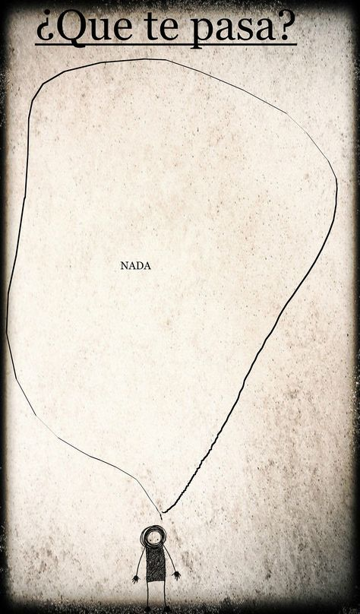

* **¿Te has sentido alguna vez así, en el que no quieres hablar con nadie?**
* **¿Por qué crees que te ha sucedido esto?**
* **¿Qué has hecho para resolverlo?**
* **¿Tienes a personas significativas con quienes compartes tus emociones?**

**ACTIVIDAD 3 (MIÉRCOLES 15 DE JULIO)**

**“QUIÉN SOY”**

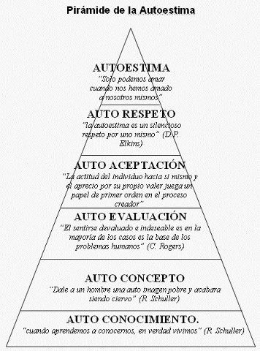

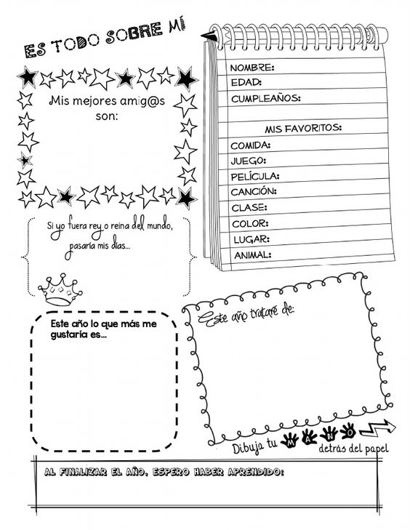



**REFLEXIONA Y RESPONDE**

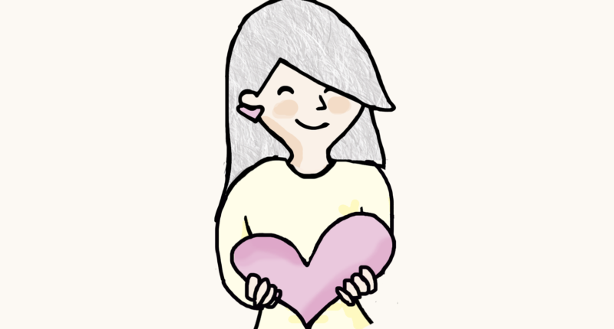

1. **Como crees que te ven los demás**

* **_________________________________________________________________________**
* **_________________________________________________________________________**
* **_________________________________________________________________________**
* **_________________________________________________________________________**
* **_________________________________________________________________________**

**Ahora, pídeles a las personas con quien vives o a tus amigos/as que te mencionen una cualidad o virtud, que ellos vean en ti.**

* **_________________________________________________________________________**
* **_________________________________________________________________________**
* **_________________________________________________________________________**
* **_________________________________________________________________________**
* **_________________________________________________________________________**

**Reflexiona**

**¿Existe diferencia de cómo me veo a mi misma y como ven los demás?**

**ACTIVIDAD 4 (VIERNES 17 DE JULIO)**

**RECREACIÓN Y EMOCIONES**

Toda persona debe tener un equilibrio entre las actividades recreativas, escolares, laborales y en su vida cotidiana. Es importante ver la recreación como una actividad de liberación emocional y darle la importancia como es ir al colegio, trabajar y cumplir con los deberes, hablamos de actividades que se realizan de manera voluntaria

Estas actividades de recreación benefician de muchas maneras el cuerpo y la mente de quien las realiza. Sirven para descansar, para divertirse, para relajarse. Pero principalmente nos centraremos en los beneficios del ocio como actividad de liberación emocional.



A continuación encontraras una series de PLANTILLAS o TAG para que puedas descargarlas, completarlas y si deseas compartirlas en tus redes sociales.

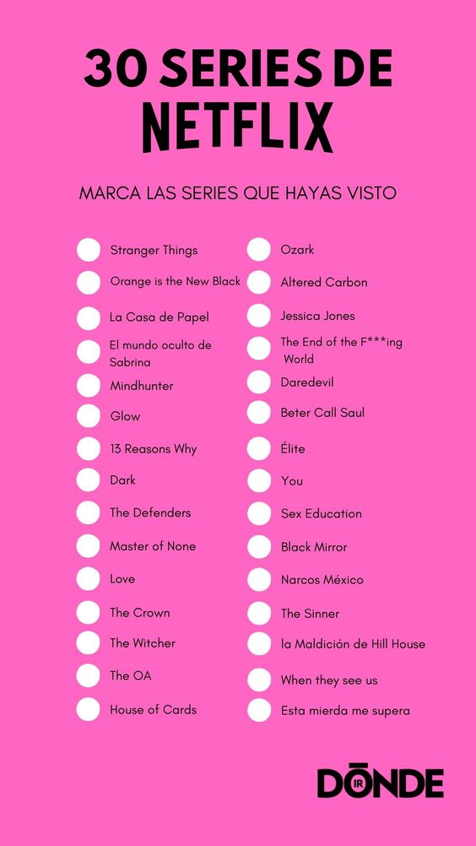

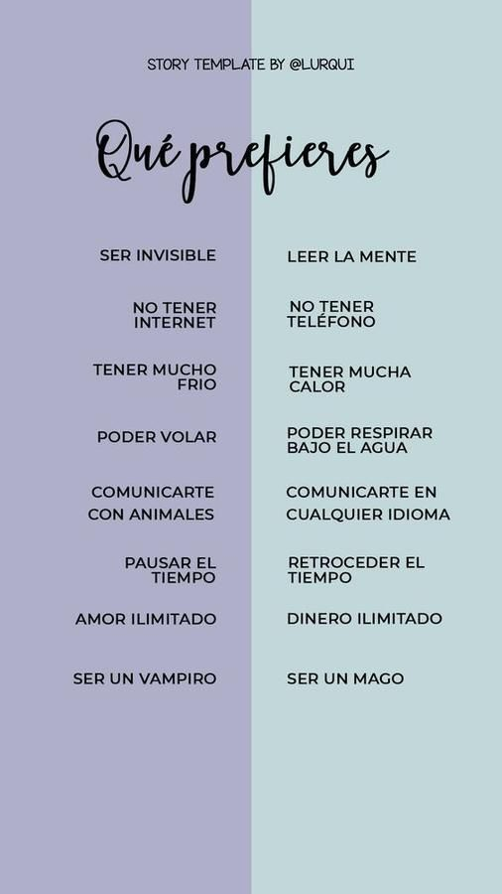



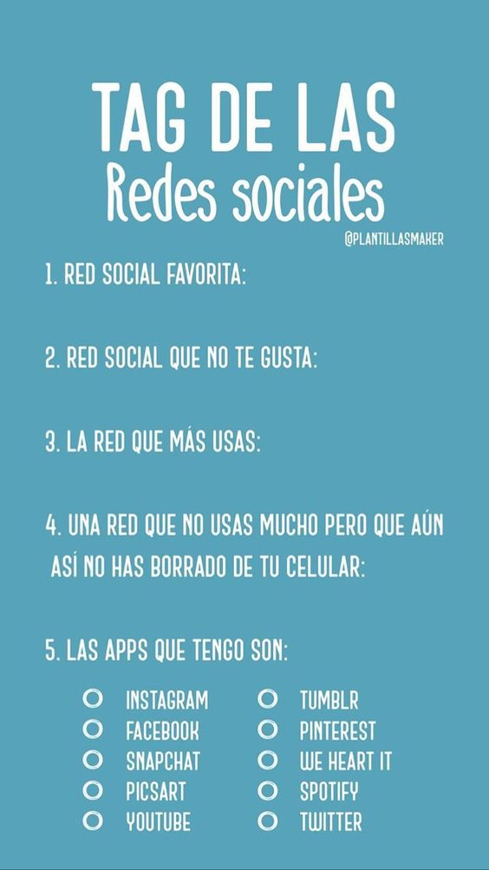

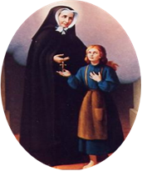

**«La alegría más imperturbable es la que tiene sus raíces en la paz del alma»**

